PLANO DE AULA
Aula 20 | Tempo estimado: 1 hora e 30 minutos | Faixa-Etária: Game Starter
Tipo da atividade: No computador
Ferramenta(s): Roblox

Conteúdos
- Ponte Ativável.

Objetivos
- Criar Ponte Ativável;
- Programação.

Estratégias e atividades

Criando uma ponte.
  - Crie duas parts, e mude o nome para gatilho e plataforma;
  - Crie um grupo para duas partes gatilho e plataforman(basta selecionar as duas e clicar em groups), renomeie este grupo (model) para ponte.
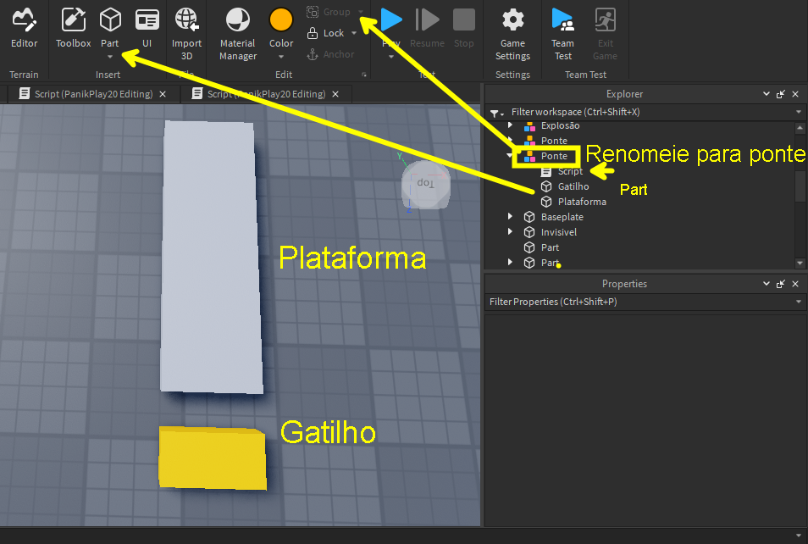
No script, digite:

-- Imprime uma mensagem para configurar a ponte
print("Configurando a Ponte")

-- Define o objeto como o objeto atual (onde o script está)
local objeto = script.Parent

-- Obtém a plataforma e o gatilho dentro do objeto
local plataforma = objeto.Plataforma
local gatilho = objeto.Gatilho

-- Define a plataforma para ser quase invisível e impossível de colidir no início
plataforma.Transparency = 0.9 -- Quase invisível
plataforma.CanCollide = false -- Não pode ser tocada ou colidida

-- Esta função desativa a ponte
local function desativaPonte()
plataforma.Transparency = 0.9 -- Torna a plataforma quase invisível novamente
plataforma.CanCollide = false -- Impede que os jogadores colidam com ela
end

-- Esta função ativa a ponte
local function ativaPonte()
print("Ativando Ponte!") -- Imprime uma mensagem dizendo que a ponte está sendo ativada
plataforma.Transparency = 0 -- Torna a plataforma visível
plataforma.CanCollide = true -- Permite que os jogadores colidam com ela
wait(3) -- Espera por 3 segundos
desativaPonte() -- Chama a função para desativar a ponte novamente após 3 segundos
end

-- Esta função é chamada quando algo toca no gatilho
local function blindao(colisao)
local humano = colisao.Parent:FindFirstChild("Humanoid") -- Verifica se um jogador tocou no gatilho
if humano then
ativaPonte() -- Se um jogador tocar no gatilho, a ponte é ativada
end
end

-- Conecta a função "blindao" ao evento "Touched" do gatilho
gatilho.Touched:connect(blindao)

Recursos
- Computador, internet e Roblox Studio.

Observação

- Link para download do Roblox Studio
https://create.roblox.com/

Tarefas
- Pesquisar estilos de jogos Obby e dizer qual é o mais famoso desse estilo hoje em dia. Traga em um pendrive, no seu OneDrive/Google Drive, ou envie para o e-mail myndstechschool@gmail.com.

